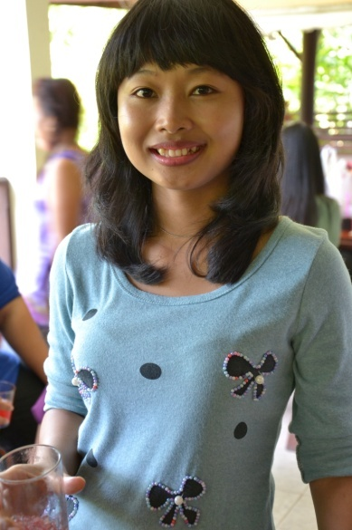

**Never Ending Story จินตนาการไม่รู้จบ**

ฉันสอนวิชามานุษกับโลกชั้น ๑ นักเรียนของฉัน ที่ฉันเผชิญนั่นก็คือ เด็กที่ยังเขียนหนังสือไม่ได้ อ่านก็ยังไม่ออก มันไม่ใช่ปัญหาใหญ่ซักเท่าไรนัก เท่ากับการสื่อสารให้เรากับเขารู้เรื่องกัน และทำให้เขาอยู่กับกระบวนการเรียนรู้ที่ฉันพยายามสอนเขามากกว่า แรกๆของเทอมฉันทะคือ เราจะอยู่กันอย่างไรให้สงบที่สุด ฉันพยายามค้นหาวิธีการต่างๆจากทฤษฏีของฉันเอง ให้เด็กๆอยู่ภายใต้เงื่อนไขการเรียน เมื่อแลกเปลี่ยนเรียนรู้กันเด็กยกมือน้อยมากและเป็นไปตามเงื่อนไขในการตอบคำถาม คือ ยกมือแล้วจะให้ตอบทีละคนอย่างเป็นระบบ จะเข้าสอนกี่คาบ กี่คาบ ก็จะมีเฉพาะเด็กกลุ่มเดิมไม่กี่คนที่ยกมือตอบ ส่วนที่เหลือสภาพได้หลุดลอยออกไปนอกห้องเรียนในสภาวะที่เงียบงันและหนืดสนิท ฉันคิดเพียงว่า ทำอย่างไรก็ได้ให้คาบเรียน สงบ แต่ ฉันกำลังพลาดคำว่า สุข สนุก และสนใจ จากตัวฉันและเด็ก

กลางๆเทอมฉันเปลี่ยนตัวเองเป็นพวกเดียวกันกับเด็กๆ ให้เขาเห็นว่าฉันคือคนที่เขาอยู่ด้วยรู้สึกว่าเราต้องอยู่กันอย่างเกื้อกูล ดูแลกันและกัน เกรงใจซึ่งกันและกัน ฉันเล่านิทานเรื่อง **“หนึบหนับจอมพลัง”** ตามแผนการเรียนรู้ที่วางไว้ ช่วงแรกๆ ก็จะสนุกเฉพาะในคาบ ไม่ได้มีการเรียกร้องให้เล่าต่อ ก็มีบ้างที่ยังไม่อยากให้จบ แต่เมื่อฉันสร้างคาบเรียนใหม่ ให้เขาเป็นอย่างที่เขาเป็น เราเป็นอย่างที่เราเป็น ปรับตัวหากันครึ่งทาง คือ เด็กๆกล้าบอกความต้องการของตัวเองและมีเหตุผลด้วย ฉันให้เขาสร้างเงื่อนไขการเรียนด้วยเหตุผลของเขาเอง ทุกครั้งที่เข้าสอนเด็กๆจะขอให้ฉันเล่านิทานต่อ และก็มีข้อเสนอมาให้ฉันด้วย เช่น “ถ้าครูราญเล่านิทานพวกเราจะไม่เสียงดัง” ฉันคิดในใจว่า “ติดสินบนครู” หากวันไหนที่ไม่เล่า ก็คงจะป่วนกันน่าดู แต่ฉันก็ยังไม่สามารถค้นพบวิธีที่ดีที่สุดได้ว่าจะตัดสินใจอย่างไรดี จึงจำเป็นต้องรับข้อเสนอ ฉันพยายามจบนิทานหลายครั้ง พอจบเด็กๆก็จะเท้าความเดิมขึ้นมาแล้วถามว่าแล้วยังไงต่อ

ไม่ใช่แค่นิทานที่เป็นตัวช่วยทำให้การแลกเปลี่ยนสนุกและไม่หนืดได้ ฉันทำให้เด็กที่ได้ตอบมีความรู้สึกว่า คำตอบเขาสุดยอด คำตอบไม่ถูกแต่มันเป็นแนวทางที่จะทำให้ห้องของเราตอบถูก ตอนนี้ห้องต้องการความช่วยเหลือ หากมีนักเรียนยกมือตอบมากกว่าครึ่งห้องในแต่ละรอบก็จะดูว่าใครยกมือเร็วที่สุด เพิ่มต่อ และยกมือตัวตรงที่สุด เพิ่มต่อ และยกมือนั่งเรียบร้อยที่สุด เห็นว่า เด็กๆจะพยายามทำตามเงื่อนไขเพื่อให้ได้ตอบคำถาม บางคาบจะบอกว่าคาบนี้เราให้โบนัสคือนักเรียนที่ยกมือจะได้ตอบทุกคน เห็นว่าเด็กรู้จักรอคอยและฟังได้ดีขึ้น ที่ตอบไปแล้วจะช่วยครูดูเพื่อนว่าใครยังไม่ได้ตอบหรือใครที่ตอบไปแล้ว เมื่อครบรอบเขาจะขอตอบรอบสอง บางครั้งก็ทำเหมือนเกมไม่มีรางวัลคะแนนหรือดาวใดๆ ในการตอบแต่ละครั้งจะมีการลุ้นว่าตัวเองหรือเพื่อนของเราจะตอบถูกไหม ถ้าถูก เขาจะส่งเสียงดีใจ “เย้!”ทั้งห้องและบางคนก็จะลุกออกมากระโดดดีใจแทนเพื่อน บางคาบก็ทำให้เป็นการแข่งกันระหว่างครูกับนักเรียนเสมือนว่าครูคิดโจทย์มายากมากแต่เด็กตอบถูกได้อย่างไรนี่ และแสดงท่าทางว่าคราวหน้าโจทย์จะต้องยากมากกว่านี้ให้ได้ เด็กๆเขารู้สึกว่าเขาชนะและขอท้าในรอบต่อไป

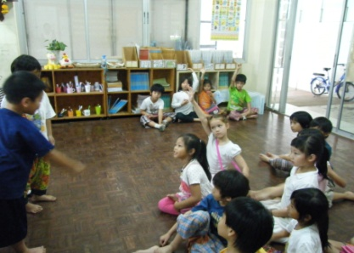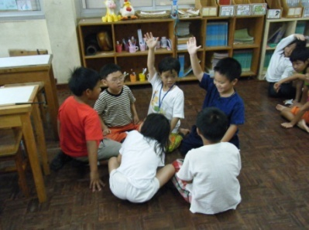จนเวลาล่วงเลยมาถึงเทอมวิริยะ คราวนี้ฉันไม่ปล่อยให้เป็นโอกาสทองของเด็กๆฝ่ายเดียว ฉันแต่งนิทานก่อนเข้าห้องพอเป็นเป้าหมายให้สอดคล้องกับเนื้อหาที่จะสอน แล้วไปเสริมอารมณ์ ความรู้สึกของตัวละครในห้อง เมื่อเล่าจบก็เป็นโจทย์ให้เด็กๆ แก้ต่อ เด็กๆมีอารมณ์ร่วมมากแก้โจทย์กันจริงจังมาก แลกเปลี่ยนกันสุดพลังเห็นเด็กหลายคนที่ไม่เคยจะตอบก็ตอบ ไม่เคยพูดในคาบเรียนก็พูด มันได้ผลมาเกือบจะจบเทอมวิริยะ และฉันก็เริ่มพบว่า นิทานของฉัน เด็กๆจับทางนิทานของฉันได้แล้วว่าหากถึงปัญหาของเรื่อง เด็กๆ จะต้องเป็นคนแก้ปัญหานั้น

